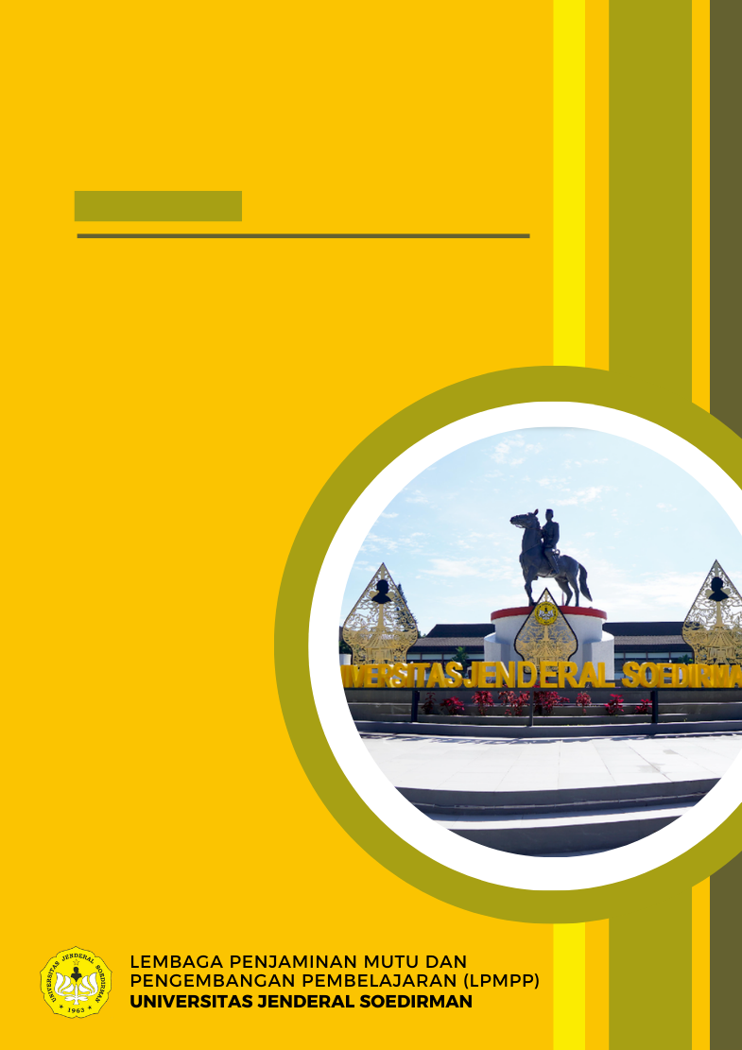
TAHUN ${tahun}
RAPAT TINJAUAN MANAJEMEN
LAPORAN RTMM
${judul}
${catatan}
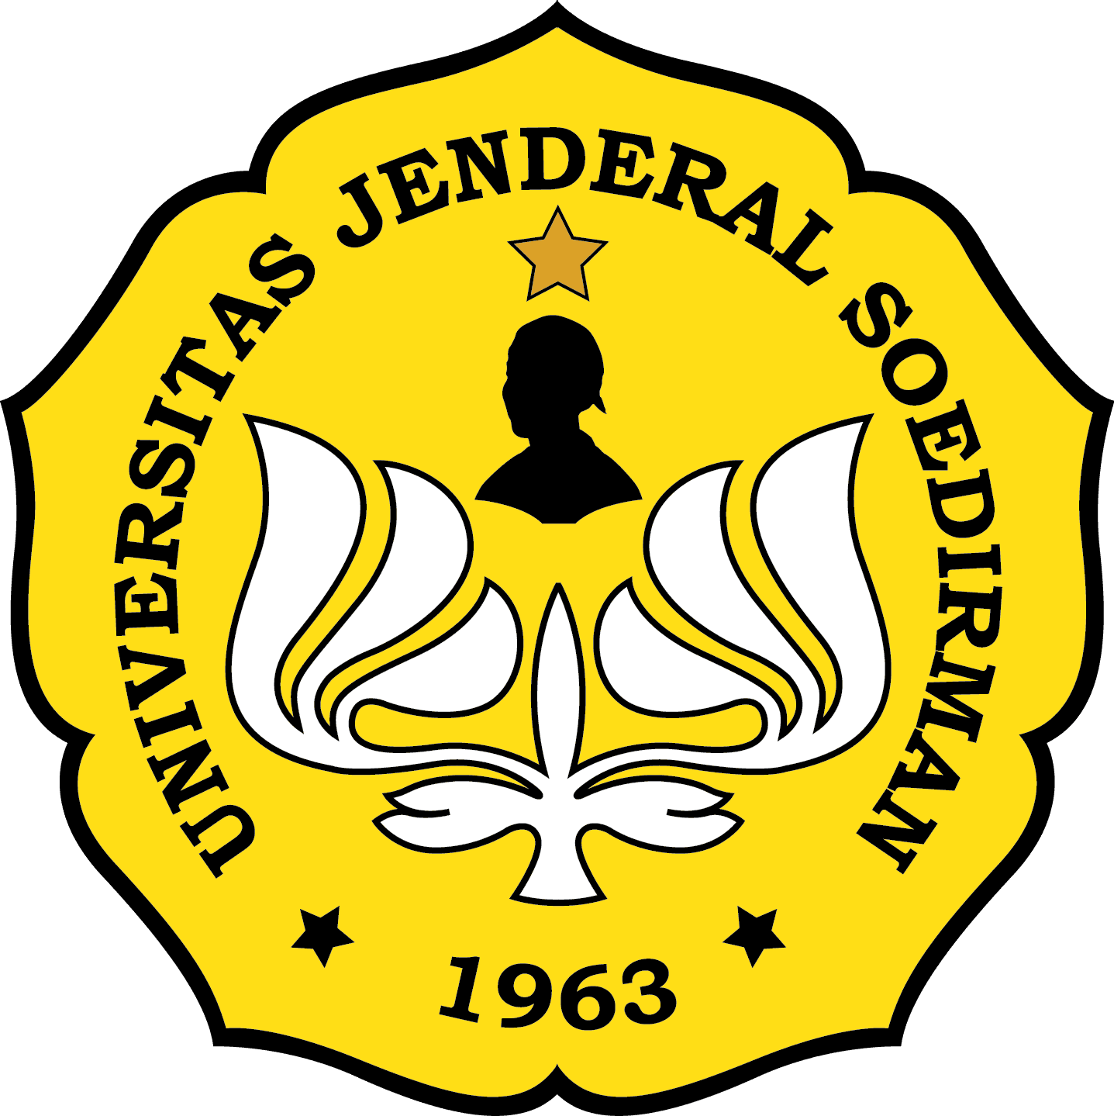 | KEMENTERIAN PENDIDIKAN TINGGI, SAINS, DAN TEKNOLOGI  UNIVERSITAS JENDERAL SOEDIRMAN  Jl. HR Bunyamin No. 708, Purwokerto, Jawa Tengah Indonesia

BERITA ACARA
RAPAT TINJAUAN MANAJEMEN

Ketua Lembaga Penjaminan Mutu dan Pengembangan Pembelajaran Universitas Jenderal Soedirman menyatakan bahwa pada:
Hari/tanggal | : | ${date}
Tempat | : | ${tempat}
Waktu | : | ${waktu}

Telah dilaksanakan kegiatan Rapat Tinjauan Manajemen atas hasil ${jadwal} yang dipimpin oleh ${pimpinan} dan dihadiri oleh ${peserta} peserta.

 | Purwokerto, tanggal
Rektor | Pimpinan UPPS - ${lpmpp}
${image_rektor} | ${image_lpmpp}
${rektor} | ${lpmpp}

 | UNIVERSITAS JENDERAL SOEDIRMAN | No : KKA-SA-2020
BORANG AUDIT MUTU INTERNAL
PERMINTAAN TINDAKAN KOREKSI

UPPS-FAKULTAS: $unit |  | Kriteria
 |  | Standar Mutu Akademik Unsoed
Tempat | Ruang Lingkup | Periode Audit
Purwokerto | Akademik | ${jadwal}
Pimpinan UPPS | REKTOR
${upps} | ${rektor}

Kriteria | ${instrumen}
Deskripsi Temuan | ${temuan}
Rekomendasi | ${rekomendasi}
Permintaan Tindakan Koreksi (PTK) | ${koreksi}

Persetujuan
Diserahkan Oleh |  |  | Diterima Oleh
Rektor | ${rektor} | ${image_rektor} | Pimpinan UPPS | ${upps} | ${image_upps}
Tanggal |  | ${date}

